**Name:** Hussain Ahmed

**CMS:** 023-23-0322

**Class:** BS-iii_A

**Course:** DSA

**Assignemt-2**

**Generic Linked List**

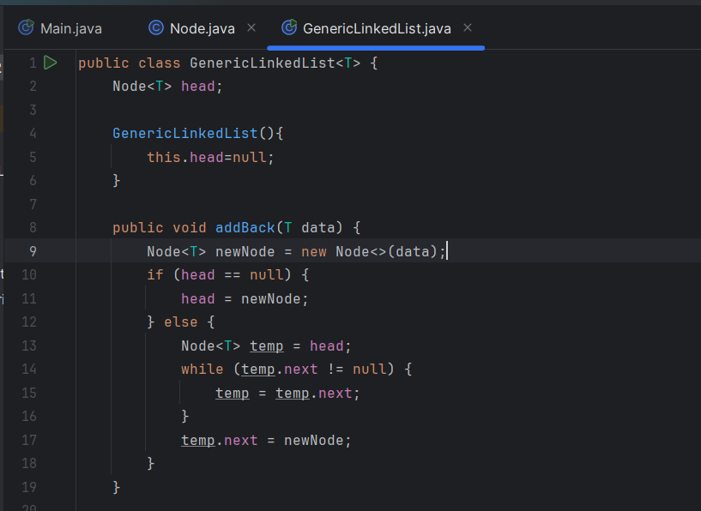

**Insert method**

**Delete**

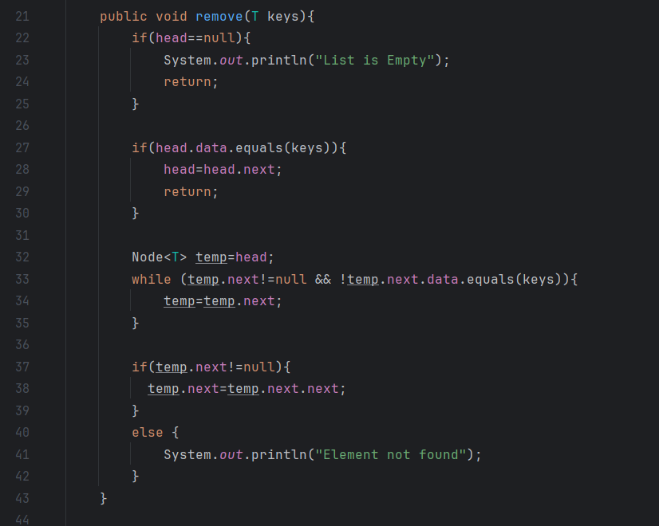

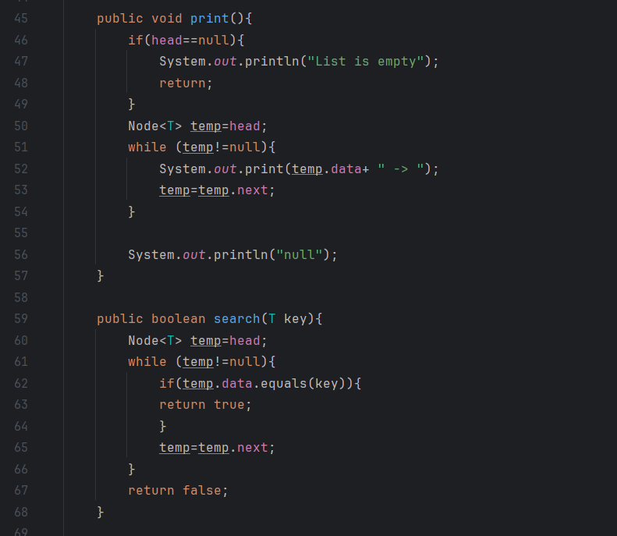

**Search**

**Display**

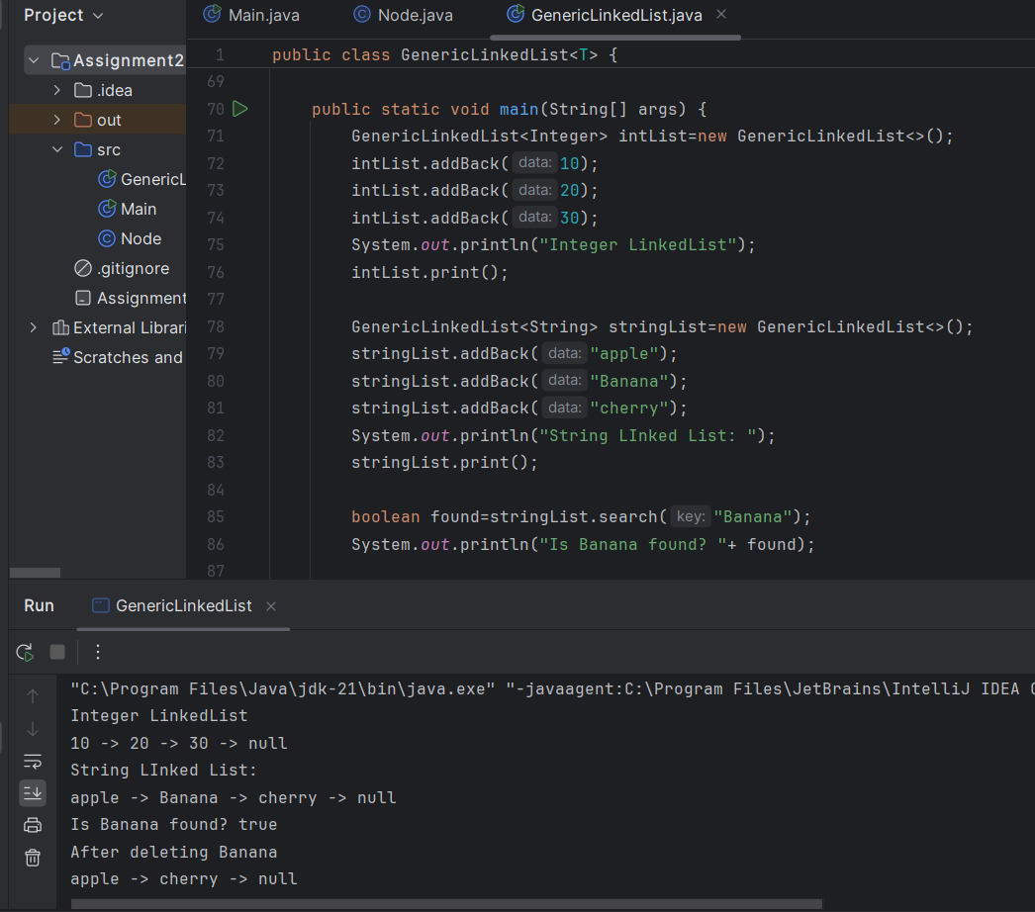

**OUTPUT**

**Main**

**Search**

**POP**